РАБОЧАЯ ТЕТРАДЬ СТУДЕНТА

УП.11 «Разработка, администрирование и защита баз данных»
Специальность: 09.02.07 Информационные системы и программирование
Пара № 22: «Самостоятельная работа: БД по своему варианту (часть 1)»
Продолжительность: 90 минут
Дата: 20.10.2026
Студент: Аристов Иван Сергеевич
Группа: ЗИП-1-24

📋 ОБЩИЕ СВЕДЕНИЯ
Параметр | Значение
Тема пары | Самостоятельная работа: БД по своему варианту (часть 1)
Компетенции | ПК 11.1, ПК 11.2, ПК 11.3
Цель | Самостоятельно создать БД для своей темы
Задачи | 1. Проанализировать свою тему. 2. Нормализовать до 3НФ. 3. Построить ER-диаграмму. 4. Создать структуру БД. 5. Подготовиться к Мини-ДЭ
СУБД | PostgreSQL 18.6
Формат | Очный
Технология | Самостоятельная работа + разноуровневые задания
ИКТ | МЭШ, pgAdmin, VS Code, Draw.io

🎯 ЦЕЛЬ ПАРЫ
После этой пары вы сможете:
- Самостоятельно проанализировать свою тему;
- Самостоятельно привести к 3НФ;
- Самостоятельно построить ER-диаграмму;
- Самостоятельно создать структуру БД;
- Подготовиться к Мини-ДЭ №1.

📚 ТЕОРЕТИЧЕСКАЯ ЧАСТЬ (5 минут)

Что делать на этой паре
№ | Шаг | Что делать
1 | Анализ | Проанализировать свою тему
2 | 3НФ | Привести к 3НФ
3 | ER-диаграмма | Построить в Draw.io
4 | Структура БД | Создать таблицы
5 | Проверка | Проверить структуру

Что НЕ даётся
№ | Что | Почему
1 | Псевдокод | Самостоятельная работа
2 | Подсказки | Самостоятельная работа
3 | Шаблоны | Самостоятельная работа
4 | Примеры | Самостоятельная работа

Что можно
№ | Что | Как
1 | Консультация | По формулировке
2 | Вопросы | По типам данных
3 | Проверка | Преподавателем

🛠️ ПРАКТИЧЕСКАЯ ЧАСТЬ (80 минут)

ЗАДАНИЕ 1: Анализ предметной области (20 минут)
Задание 1.1. Проанализируйте свою тему
Ваша тема: «Мир аудиотехники»
Сущности:
№ | Сущность | Что описывает
1 | categories | Категории аудиотехники
2 | variants | Варианты исполнения
3 | products | Модели аудиотехники
4 | stock_items | Остатки товаров на складе по вариантам
5 | roles | Роли пользователей
6 | users | Пользователи системы
7 | orders | Заказы клиентов
8 | order_items | Состав заказов
📸 Вставьте скриншот:
[Место для скриншота]
Задание 1.2. Определите атрибуты
Сущность 1: categories
Атрибут | Тип | Ограничение
category_id | SERIAL | PRIMARY KEY
name | VARCHAR(100) | NOT NULL UNIQUE
Сущность 2: products
Атрибут | Тип | Ограничение
product_id | SERIAL | PRIMARY KEY
category_id | INTEGER | REFERENCES categories(category_id)
name | VARCHAR(200) | NOT NULL
price | NUMERIC(10,2) | CHECK (price > 0)
Сущность 3: orders
Атрибут | Тип | Ограничение
order_id | SERIAL | PRIMARY KEY
user_id | INTEGER | REFERENCES users(user_id)
order_date | DATE | DEFAULT CURRENT_DATE
📸 Вставьте скриншот:
[Место для скриншота]
Задание 1.3. Определите связи
№ | Связь | Тип
1 | categories - products | 1:N
2 | products - stock_items | 1:N
3 | variants - stock_items | 1:N
4 | roles - users | 1:N
5 | users - orders | 1:N
6 | orders - order_items | 1:N
7 | products - order_items | 1:N
📸 Вставьте скриншот:
[Место для скриншота]

ЗАДАНИЕ 2: Нормализация до 3НФ (15 минут)
Задание 2.1. Приведите к 3НФ
Цель: устранить транзитивные зависимости.
Ваш SQL:
Sql
CREATE TABLE categories (
category_id SERIAL PRIMARY KEY,
name VARCHAR(100) NOT NULL UNIQUE
);

CREATE TABLE variants (
variant_id SERIAL PRIMARY KEY,
value VARCHAR(50) NOT NULL UNIQUE
);

CREATE TABLE products (
product_id SERIAL PRIMARY KEY,
category_id INTEGER REFERENCES categories(category_id),
name VARCHAR(200) NOT NULL,
price NUMERIC(10,2) CHECK (price > 0)
);

CREATE TABLE stock_items (
stock_item_id SERIAL PRIMARY KEY,
product_id INTEGER REFERENCES products(product_id),
variant_id INTEGER REFERENCES variants(variant_id),
quantity INTEGER CHECK (quantity >= 0)
);

CREATE TABLE roles (
role_id SERIAL PRIMARY KEY,
name VARCHAR(50) NOT NULL UNIQUE
);

CREATE TABLE users (
user_id SERIAL PRIMARY KEY,
login VARCHAR(50) NOT NULL UNIQUE,
role_id INTEGER REFERENCES roles(role_id)
);

CREATE TABLE orders (
order_id SERIAL PRIMARY KEY,
order_date DATE DEFAULT CURRENT_DATE,
user_id INTEGER REFERENCES users(user_id)
);

CREATE TABLE order_items (
order_item_id SERIAL PRIMARY KEY,
order_id INTEGER REFERENCES orders(order_id),
product_id INTEGER REFERENCES products(product_id),
variant_id INTEGER REFERENCES variants(variant_id),
quantity INTEGER CHECK (quantity > 0),
price NUMERIC(10,2) CHECK (price > 0)
);
Результат: ✅
📸 Вставьте скриншот:
[Место для скриншота]
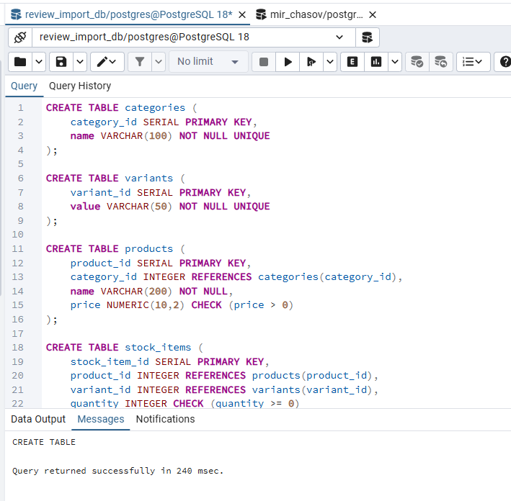
Задание 2.2. Проверьте 3НФ
Цель: проверить, что нет транзитивных зависимостей.
Ваш SQL:
Sql
SELECT table_name, column_name, data_type FROM information_schema.columns WHERE table_schema = 'public' ORDER BY table_name, ordinal_position;
Результат: ✅
📸 Вставьте скриншот:
[Место для скриншота]
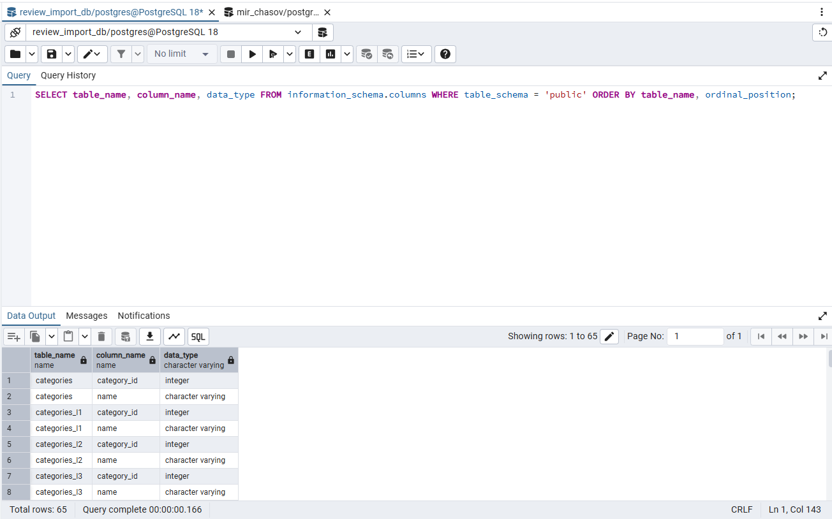

ЗАДАНИЕ 3: ER-диаграмма (15 минут)
Задание 3.1. Постройте ER-диаграмму
Цель: создать ER-диаграмму для своей темы.
Таблицы:
№ | Таблица | PK | FK
1 | categories | category_id | -
2 | variants | variant_id | -
3 | products | product_id | category_id
4 | stock_items | stock_item_id | product_id, variant_id
5 | roles | role_id | -
6 | users | user_id | role_id
7 | orders | order_id | user_id
8 | order_items | order_item_id | order_id, product_id, variant_id
Связи:
№ | Связь | Тип
1 | - categories - products | 1:N
2 | products - stock_items | 1:N
3 | variants - stock_items | 1:N
4 | roles - users | 1:N
5 | users - orders | 1:N
6 | orders - order_items | 1:N
7 | products - order_items | 1:N
8 | variants → order_items | 1:N
📸 Вставьте скриншот:
[Место для скриншота]
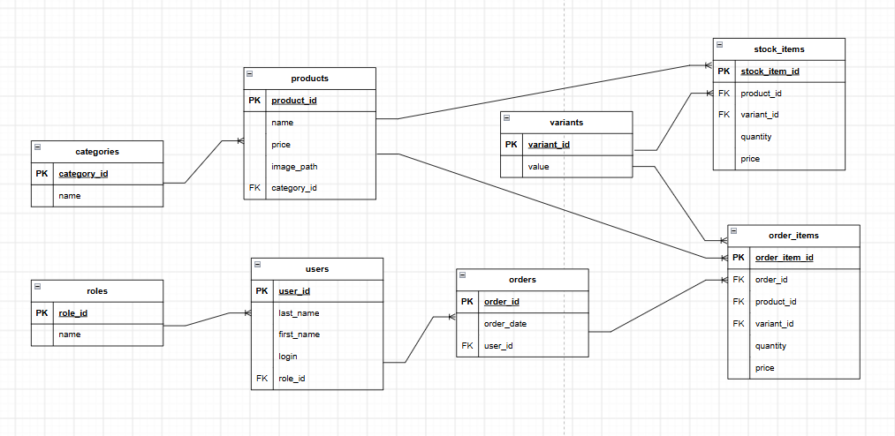
Задание 3.2. Сохраните ER-диаграмму
Цель: сохранить .drawio и .pdf.
📸 Вставьте скриншот:
[Место для скриншота]
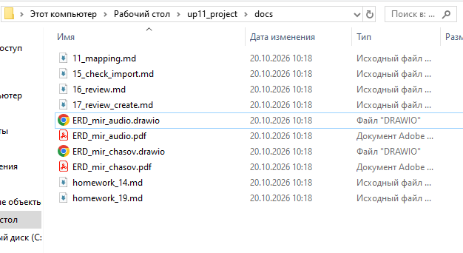

ЗАДАНИЕ 4: Создание структуры БД (20 минут)
Задание 4.1. Создайте БД
Цель: создать БД для своей темы.
Ваш SQL:
Sql
CREATE DATABASE audio_db;
Результат: ✅
📸 Вставьте скриншот:
[Место для скриншота]
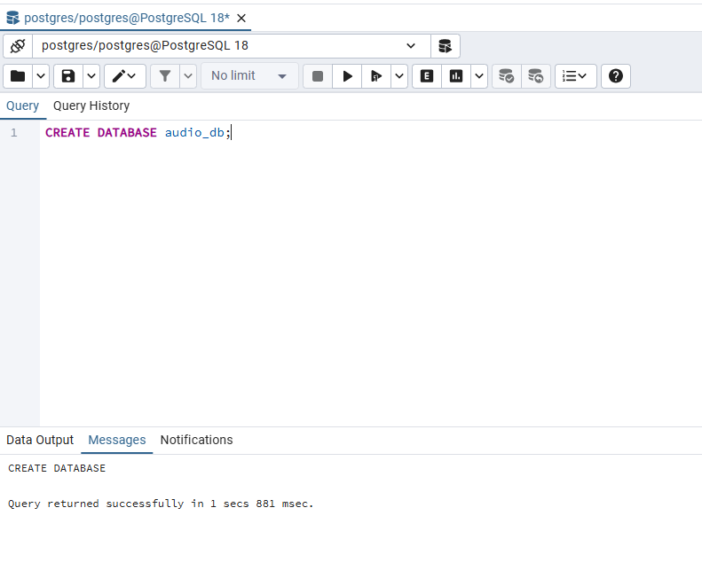
Задание 4.2. Создайте все таблицы
Цель: создать структуру БД.
Ваш SQL:
Sql
-- 1. Справочники
CREATE TABLE categories (
category_id SERIAL PRIMARY KEY,
name VARCHAR(100) NOT NULL UNIQUE
);

CREATE TABLE variants (
variant_id SERIAL PRIMARY KEY,
value VARCHAR(50) NOT NULL UNIQUE
);

CREATE TABLE roles (
role_id SERIAL PRIMARY KEY,
name VARCHAR(50) NOT NULL UNIQUE
);

-- 2. Товары
CREATE TABLE products (
product_id SERIAL PRIMARY KEY,
category_id INTEGER REFERENCES categories(category_id),
name VARCHAR(200) NOT NULL,
price NUMERIC(10,2) CHECK (price > 0),
image_path VARCHAR(255)
);

-- 3. Остатки
CREATE TABLE stock_items (
stock_item_id SERIAL PRIMARY KEY,
product_id INTEGER REFERENCES products(product_id),
variant_id INTEGER REFERENCES variants(variant_id),
quantity INTEGER CHECK (quantity >= 0),
price NUMERIC(10,2) CHECK (price > 0)
);

-- 4. Пользователи
CREATE TABLE users (
user_id SERIAL PRIMARY KEY,
role_id INTEGER REFERENCES roles(role_id),
last_name VARCHAR(100) NOT NULL,
first_name VARCHAR(100) NOT NULL,
login VARCHAR(50) NOT NULL UNIQUE
);

-- 5. Заказы
CREATE TABLE orders (
order_id SERIAL PRIMARY KEY,
user_id INTEGER REFERENCES users(user_id),
order_date DATE DEFAULT CURRENT_DATE
);

CREATE TABLE order_items (
order_item_id SERIAL PRIMARY KEY,
order_id INTEGER REFERENCES orders(order_id),
product_id INTEGER REFERENCES products(product_id),
variant_id INTEGER REFERENCES variants(variant_id),
quantity INTEGER CHECK (quantity > 0),
price NUMERIC(10,2) CHECK (price > 0)
);
Результат: ✅
📸 Вставьте скриншот:
[Место для скриншота]
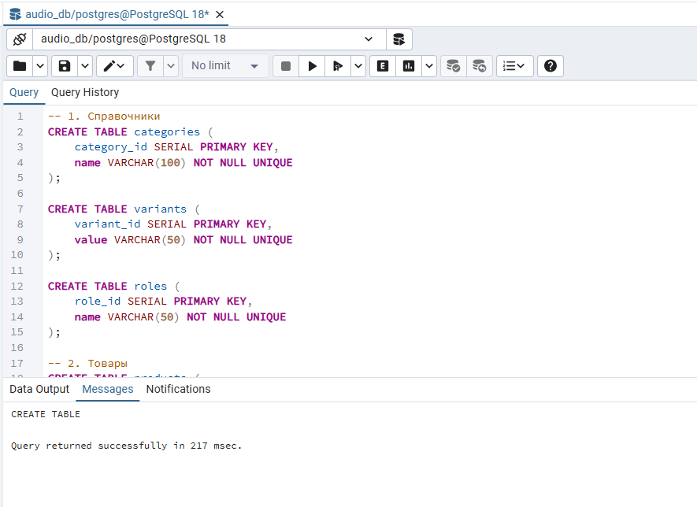
Задание 4.3. Проверьте структуру
Цель: проверить все таблицы.
Ваш SQL:
Sql
SELECT table_name FROM information_schema.tables WHERE table_schema = 'public' ORDER BY table_name;
Результат: ✅
📸 Вставьте скриншот:
[Место для скриншота]
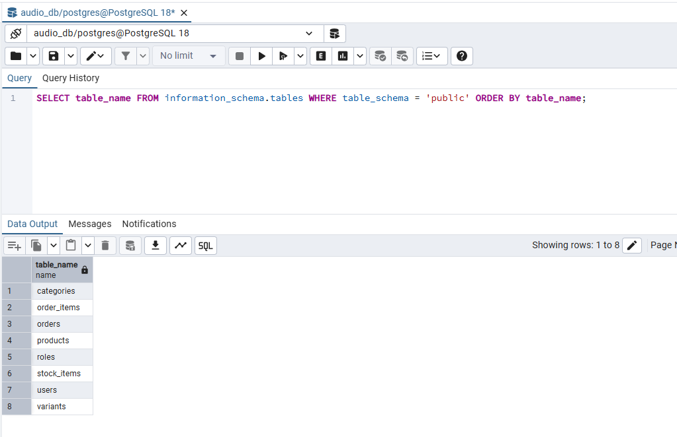
Задание 4.4. Проверьте PK
Цель: проверить первичные ключи.
Ваш SQL:
Sql
SELECT table_name, column_name FROM information_schema.key_column_usage WHERE constraint_name LIKE '%_pkey' ORDER BY table_name;
Результат: ✅
📸 Вставьте скриншот:
[Место для скриншота]
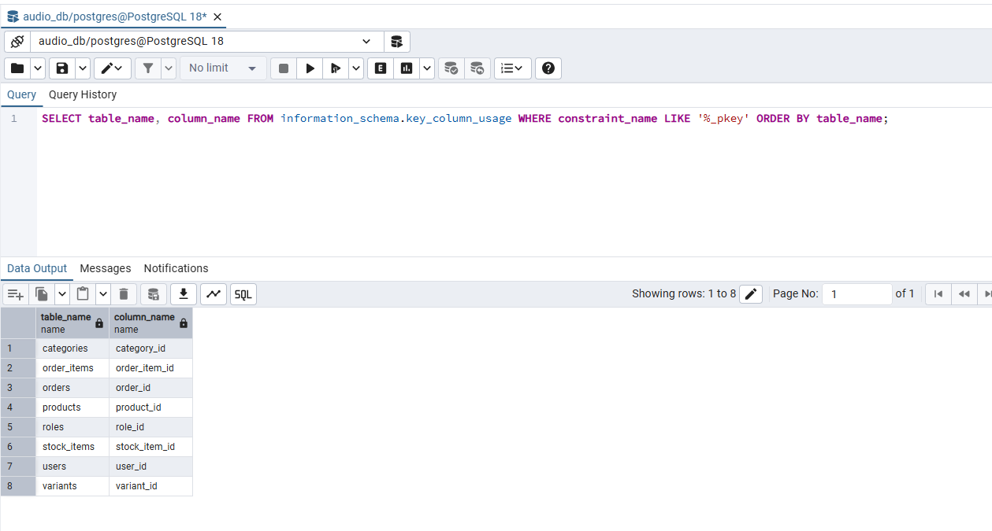
Задание 4.5. Проверьте FK
Цель: проверить внешние ключи.
Ваш SQL:
Sql
INSERT INTO products (category_id, name, price)
VALUES (999, 'Тестовый товар', 100);
Результат: ✅
📸 Вставьте скриншот:
[Место для скриншота]
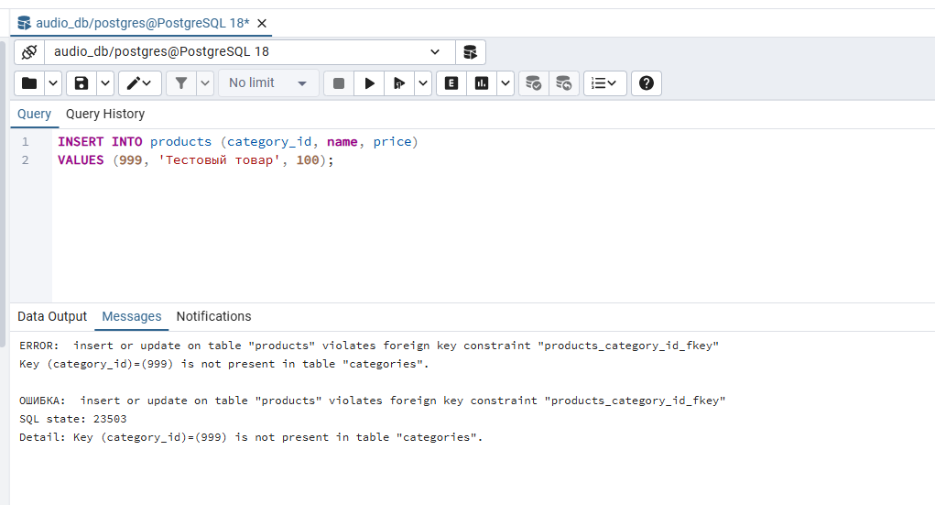

ЗАДАНИЕ 5: Проверка структуры (10 минут)
Задание 5.1. Заполните чек-лист:
№ | Что | Результат
1 | Анализ | ✅
2 | 3НФ | ✅
3 | ER-диаграмма | ✅
4 | Структура БД | ✅
5 | PK | ✅
6 | FK | ✅
7 | CHECK | ✅
8 | Именование | ✅
📸 Вставьте скриншот:
[Место для скриншота]
Задание 5.2. Сделайте вывод:
Вывод: Я создал базу данных для своей темы («Мир аудиотехники»). Все таблицы приведены к 3НФ. У каждой таблицы есть первичный ключ (PK), а связи настроены через внешние ключи (FK). Также добавлены проверки (CHECK), а все названия написаны в snake_case. База готова к загрузке данных.
📸 Вставьте скриншот:
[Место для скриншота]

🔍 ПРОВЕРКА ПОНИМАНИЯ (5 минут)
Ответьте на вопросы:
1. Что такое анализ предметной области?
Это изучение твоей темы, чтобы понять, какие таблицы, поля и связи нужны для базы данных.
2. Что такое 3НФ?
Третья нормальная форма. Это когда данные не дублируются, а все справочники (например, категории или цвета) вынесены в отдельные таблицы.
3. Что такое ER-диаграмма?
Это схема, на которой наглядно показаны таблицы, их поля и связи друг с другом.
4. Что такое PK?
Primary Key (Первичный ключ). Главный столбец таблицы, который делает каждую строку уникальной.
5. Что такое FK?
Foreign Key (Внешний ключ). Он связывает таблицу с другой.
6. Что такое CHECK?
Это ограничение-проверка. Оно запрещает вводить неправильные данные.
7. Что нужно повторить?
Правила нормализации (1НФ, 2НФ, 3НФ) и синтаксис проверочных SQL-запросов.
8. Что нужно доработать?
Загрузить в созданную базу реальные данные из Excel-файлов.
9. Что готово?
Готова структура БД (таблицы), ER-диаграмма, все ключи (PK, FK) и ограничения.
10. Что делать на следующей паре?
Продолжать работу над своим проектом и готовиться к Мини-ДЭ.

🎯 ИТОГИ ПАРЫ (5 минут)

Что вы узнали?
№ | Знание | Отметка
1 | Анализ | ✅
2 | 3НФ | ✅
3 | ER-диаграмма | ✅
4 | Структура БД | ✅
5 | Подготовка к Мини-ДЭ | ✅

Что вы сделали?
№ | Действие | Отметка
1 | Проанализировали тему | ✅
2 | Привели к 3НФ | ✅
3 | Построили ER-диаграмму | ✅
4 | Создали структуру БД | ✅
5 | Проверили PK | ✅
6 | Проверили FK | ✅
7 | Заполнили чек-лист | ✅
8 | Вставили скриншоты | ✅

Рефлексия
Что было легко?
Писать SQL-код для создания таблиц.
Что было сложно?
Ничего.
Что нужно повторить?
Типы данных для разных полей.
Что нужно доработать?
Загрузить данные из файлов заказчика в созданную базу.

🎓 ПОДГОТОВКА К МИНИ-ДЭ (5 минут)

Что будет на Мини-ДЭ №1 (21.10)
Задание: создать БД для своей предметной области (полностью, по образцу ДЭ).
Требования:
№ | Что | Как
1 | ER-диаграмма | PDF
2 | Структура БД | 3НФ
3 | PRIMARY KEY | У каждой таблицы
4 | FOREIGN KEY | Все связи
5 | Именование | snake_case
6 | Импорт данных | Из Excel
7 | Скрипт БД | CREATE + INSERT
8 | Типы данных | Правильные

Что нужно повторить
№ | Что | Пара
1 | Анализ предметной области | 6
2 | Нормализация до 3НФ | 7
3 | Анализ схем | 8
4 | ER-диаграмма | 9
5 | ER в PDF | 10
6 | Справочники | 11
7 | Таблица товаров | 12
8 | Таблица остатков | 13
9 | Сопоставление требований | 14
10 | Таблицы users, roles, orders | 15
11 | Импорт данных (часть 1) | 16
12 | Импорт связанных данных | 17
13 | Проверка импорта | 18
14 | Повторение анализ, 3НФ, ER | 19
15 | Повторение CREATE TABLE | 20
16 | Повторение импорт, скрипт | 21
17 | Самостоятельная работа | 22

Что выложить в GitHub
№ | Что | Файл
1 | ER-диаграмма | ERD_mir_chasov.pdf
2 | Скрипт БД | mir_chasov.sql
3 | Файл БД | mir_chasov.db
4 | Скриншот | SELECT COUNT(*)

📊 КРИТЕРИАЛЬНОЕ ОЦЕНИВАНИЕ
№ | Критерий | Баллы | Ваш балл
1 | Анализ | 0–2
2 | 3НФ | 0–2
3 | ER-диаграмма | 0–2
4 | Структура БД | 0–2
5 | PK | 0–2
6 | FK | 0–2
7 | CHECK | 0–2
8 | Именование | 0–2
9 | Чек-лист | 0–2
10 | Скриншоты вставлены | 0–2
11 | Подготовка к Мини-ДЭ | 0–2
12 | Рефлексия | 0–2
ИТОГО |  | 24
Оценка:
- 22–24 баллов — «Отлично»
- 17–21 баллов — «Хорошо»
- 12–16 баллов — «Удовлетворительно»
- 0–11 баллов — «Неудовлетворительно»

📤 РАЗМЕЩЕНИЕ РЕЗУЛЬТАТОВ В GITHUB
Репозиторий: up11-project-familiya
Преподаватель добавлен: mawr89-rgb
Что выложить после пары:
№ | Что | Файл | Папка
1 | Рабочая тетрадь | rabochaya-tetrad-para-22.md | workbooks/
2 | ER-диаграмма | ERD_mir_chasov.pdf | docs/
3 | SQL-скрипт | mir_chasov.sql | src/db/
4 | Скриншоты | screenshot_22_*.png | screenshots/para-22/
Команды Git:
bash
git add workbooks/rabochaya-tetrad-para-22.md
git add docs/ERD_mir_chasov.pdf
git add src/db/mir_chasov.sql
git add screenshots/para-22/
git commit -m "Пара 22: Самостоятельная работа часть 1"
git push origin main
Проверка:
№ | Что проверено | Отметка
1 | Рабочая тетрадь выложена | ✅
2 | ER-диаграмма выложена | ✅
3 | SQL-скрипт выложен | ✅
4 | Скриншоты выложены | ✅
5 | Коммит сделан | ✅
6 | Push выполнен | ✅
7 | Преподаватель добавлен | ✅
8 | Инвайт выслан | ✅
9 | Инвайт принят | ✅
Ссылка на репозиторий: Ivan34141414/up11-project-Aristov: УП.11. Задания 1 и 2 ДЭ

📚 ДОМАШНЕЕ ЗАДАНИЕ

Что делать дома
1. Доработать БД для 3 тем:
№ | Тема | Что доработать
1 | Мир часов | ER, структура
2 | Книжный мир | ER, структура
3 | ТехноМир | ER, структура
2. Проверить структуру:
№ | Что | Как
1 | PK | \d products
2 | FK | \d order_items
3 | CHECK | \d products
4 | Именование | Визуально
3. Сделать скриншоты (5–7):
№ | Что | Сколько
1 | ER-диаграмма | 2
2 | Структура БД | 2
3 | PK, FK | 2
4 | Проверка | 1
4. Выложить в GitHub:
bash
git add docs/homework_22.md
git add screenshots/homework-22/
git commit -m "ДЗ 22: Самостоятельная работа"
git push origin main

Шаблон для своей темы
text
САМОСТОЯТЕЛЬНАЯ РАБОТА:
1. Анализ предметной области
2. Нормализация до 3НФ
3. ER-диаграмма
4. Создание структуры БД
5. Проверка PK
6. Проверка FK
7. Проверка CHECK

Пример для понимания
Мир часов:
№ | Сущность | Атрибуты
1 | Категория | id, name
2 | Товар | id, name, price, category_id
3 | Размер | id, value
4 | Остаток | id, product_id, size_id, quantity
5 | Пользователь | id, last_name, login, role_id
6 | Роль | id, name
7 | Заказ | id, order_date, user_id
8 | Состав заказа | id, order_id, product_id, size_id, quantity, price

Зачем это нужно
№ | Что | Зачем
1 | Самостоятельная работа | Навык
2 | ER-диаграмма | Понимание
3 | Структура | Навык
4 | Скриншоты | Доказательство
5 | GitHub | Портфолио

Критерии оценки ДЗ
№ | Критерий | Баллы
1 | Анализ | 0–2
2 | 3НФ | 0–2
3 | ER-диаграмма | 0–2
4 | Структура БД | 0–2
5 | Скриншоты | 0–2
6 | GitHub | 0–2
ИТОГО |  | 12

📋 ПРИЛОЖЕНИЯ

Приложение 1: Что делать на паре
№ | Шаг
1 | Анализ предметной области
2 | Нормализация до 3НФ
3 | ER-диаграмма
4 | Создание структуры БД
5 | Проверка PK
6 | Проверка FK
7 | Проверка CHECK

Приложение 2: Что НЕ даётся
№ | Что
1 | Псевдокод
2 | Подсказки
3 | Шаблоны
4 | Примеры

Приложение 3: Что можно
№ | Что | Как
1 | Консультация | По формулировке
2 | Вопросы | По типам данных
3 | Проверка | Преподавателем

Приложение 4: Шаблон для своей темы
text
САМОСТОЯТЕЛЬНАЯ РАБОТА:
1. Анализ предметной области
2. Нормализация до 3НФ
3. ER-диаграмма
4. Создание структуры БД
5. Проверка PK
6. Проверка FK
7. Проверка CHECK

Приложение 5: Пример для понимания
Пример 1. Анализ:
№ | Сущность | Атрибуты
1 | Категория | id, name
2 | Товар | id, name, price, category_id
3 | Размер | id, value
4 | Остаток | id, product_id, size_id, quantity
Пример 2. ER-диаграмма:
text
categories (1) ──── (N) products
products (1) ──── (N) stock_items
sizes (1) ──── (N) stock_items

✅ ПРОВЕРКА ВЫПОЛНЕНИЯ
№ | Что проверено | Отметка преподавателя
1 | Анализ | ☐
2 | 3НФ | ☐
3 | ER-диаграмма | ☐
4 | Структура БД | ☐
5 | PK | ☐
6 | FK | ☐
7 | CHECK | ☐
8 | Именование | ☐
9 | Чек-лист | ☐
10 | Скриншоты вставлены | ☐
11 | Подготовка к Мини-ДЭ | ☐
12 | Рефлексия | ☐
Оценка: _________________
Подпись преподавателя: _________________
Дата: «___» __________ 2026 г.

📖 РЕКОМЕНДУЕМЫЕ ИСТОЧНИКИ
- Официальная документация PostgreSQL 18: https://www.postgresql.org/docs/18/
- Голицына О.Л. Основы проектирования баз данных. — М.: Форум, 2021.
- КИМ 09.02.07-2-2027 (демонстрационный экзамен).
- Электронный тренажёр «Упражнения по SQL»: https://sql-ex.ru/
Рабочая тетрадь разработана для УП.11
Пара № 22: Самостоятельная работа часть 1
Продолжительность: 90 минут
Руководитель практики: _________________ / _______________
Дата: «___» __________ 2026 г.

